# Méthode des puissances itérées

## 1. Objectif

Déterminer la valeur propre dominante λ1​ (de plus grand module) et son vecteur propre associé, pour une matrice diagonalisable A∈R(n×n).

## 2. Algorithme

Choisir q(0)∈Rn avec sa deuxième norme égale à 1 : ∥q(0)∥2=1

Pour k≥1:

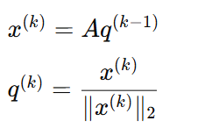

Approche de λ1:  
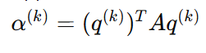

## 3. Conditions de convergence

1. A diagonalisable
2. λ1​ unique en module
3. q(0) non orthogonal au SEP (sous-espace propre) associé à λ1

## 4. Avantages / Limites

1. Simple à implémenter
2. Permet aussi d’approximer le vecteur propre
3. Ne donne qu’une seule valeur propre
4. Sensible au spectre si ∣λ1∣≈∣λ2∣